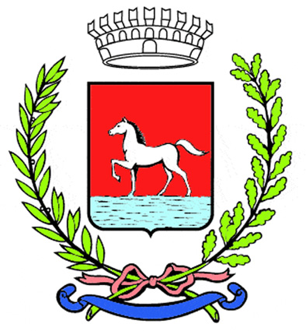
Comunicato stampa
27.4.2023

Lunedì primo maggio il parco pubblico di Villanova di Bagnacavallo ospiterà dalle 11 alle 15 una nuova edizione della Festa della Solidarietà, organizzata dal Centro sociale il Senato e Villanova Insieme in collaborazione con le associazioni di volontariato villanovesi e con il patrocinio del Comune.

Funzionerà uno stand gastronomico che a pranzo proporrà un menu della solidarietà.
Per informazioni e prenotazioni: 345 0603924 (associazione Villanova Insieme), 347 2615579 (Il Senato).

Contemporaneamente, sempre a Villanova nel campo sportivo, si terrà la prima edizione della Festa degli aquiloni, un evento che si teneva in frazione negli anni Ottanta e che ha fatto divertire bambine e bambini di tante generazioni. Chiunque potrà liberamente cimentarsi nella costruzione del proprio aquilone e fare prove di volo, ci sarà inoltre il laboratorio di disegno “Segni pennuti” per decorare le proprie costruzioni.

Il parco pubblico è in via Ungaretti.

(162-23)

